
Усманова ЭА.,
Консультант по речевому развитию Консультационного центра
«Первые шаги»- «Беренче адымнар»

Тема: «Типичные возрастные несовершенства звукопроизношения у детей дошкольного возраста».
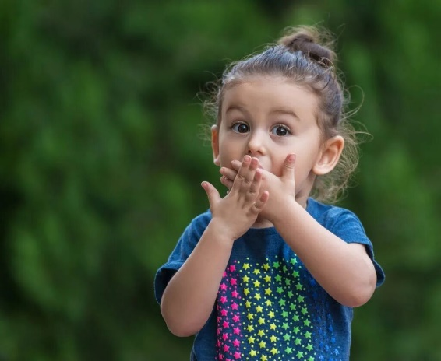
Речь детей дошкольного возраста в период ее формирования всегда отличается недостатками звукопроизношения. Это обусловлено недостаточным развитием движений органов артикуляционного аппарата: языка, губ, мягкого нёба, нижней челюсти. Второй причиной является недостаточная сформированность речевого, или фонематического, слуха, т. е. способности воспринимать на слух и точно дифференцировать все звуки речи (фонемы).
Очень часто к началу дошкольного возраста, хотя ребенок уже в значительной степени овладевает речью, она еще недостаточно ясна и чиста по звучанию.
Дети отличаются друг от друга как по степени развития фонематического восприятия, так и по развитию моторики речевого аппарата. Некоторым детям легко даются артикуляционные движения, и они с одного показа и объяснения могут усвоить произношение прежде недоступного для них звука. Другие плохо владеют своими речевыми органами, и нужна длительная тренировка для того, чтобы ребенок смог выполнить необходимое артикуляционное движение.
Типичные возрастные несовершенства звукопроизношения у детей трехлетнего возраста :
1. смягченное произнесение согласных: «сюмоцька» - сумочка, «зюби» - зубы; и наоборот, замена мягких фонем твердыми: «тота» - тётя, «мыська»;
2. шипящие фонемы заменяются на свистящие: «масына» - машина, «суба» - шуба;
3. отсутствие звука [Р] : «ыба» - рыба, «ука» - рука или замена звука [Р] другими звуками ([Л], [В], [Й], [Р']) : «ломашка» - ромашка, «вот» - рот, «йак» - рак, «кувтка» - куртка;
4. смягчение звука [Л] : «лямпа» - лампа, «лёська» - ложка; замена звука [Л] звуком [Й] : «йампа» - лампа;
5. отсутствие или замена звуков [К], [Г], [Х] : «дуси» - гуси, «тот» - кот.
Также, в этом возрасте детям трудно дается произношение слов со стечением согласных звуков. Чаще ребенок произносит лишь один из звуков. Неударные слоги нередко выпадают, звуки и слоги переставляются, особенно в длинных и новых словах: «ципёнок» - цыпленок, «мацик» - мальчик, «писин» - апельсин.
К 4-5 годам многие дети правильно произносят звуки родного языка.

Каковы же условия формирования у детей навыков правильного произношения?

Возрастные неправильности произношения исчезают у детей к 4-5 годам. Но этот процесс происходит не сам по себе, а под влиянием речи взрослых и их педагогического воздействия. Это влияние благотворно, когда ребенок слышит нормальную речь, получает от взрослых указания, как следует говорить, и в результате начинает испытывать интерес к правильной, чистой речи. Таким образом, очень важно, чтобы окружающая ребенка речевая среда была вполне полноценной, т. е. и родители, и воспитатели говорили правильно, внятно.
Взрослым не нужно подражать речи маленького ребенка и сюсюкать с ним. Это вовсе не стимулирует ребенка к овладению правильным звукопроизношением, а наоборот надолго закрепляет его недостатки.
Родители детей побуждают заучивать слишком трудные для их возраста и возможностей стихотворения. В результате перегрузки физиологических механизмов речи возрастные неправильности произношения закрепляются и даже приумножаются.
Развитию точной артикуляции помогает воспитание у детей привычки смотреть во время речи на собеседника и таким образом следить за движениями губ, языка.
.

Знакомить дошкольников со звуками речи целесообразно в игровой форме, связывая каждый звук с каким-то конкретным образом (з - песенка комара, с - песенка водички, ж - жужжание жука, пчелы, р - работа мотора самолета, автомобиля, ш -шипение сердитого гуся и т. п.).
Полезны детям игры, основанные на звукоподражаниях. Так, например, малыши, как лошадки, цокают копытами; жужжат, как пчелы; тикают, как часики; мяукают, как кошки, и т. п. Дети с удовольствием повторяют за взрослым, как звучит дудочка (ду-ду-ду, маленький колокольчик (дзинъ-дзинь), большой колокол (дон-дон-дон).

